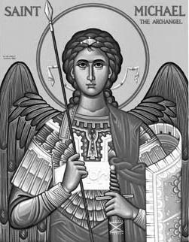

Rímskokatolícka Cirkev

Farnosť

Sv. Michala Archanjela

tel.: 032 – 779 41 76 e-mail: farnost.pobedim@abu.sk

Farské oznamy pre Pobedim
26. februára – 3. marca 2024
Po | Féria | 18.00 | + Michal a Vincencia Žitňanskí, syn Michal, zať Alojz a Jozef a rodičia z oboch strán (344)
Ut | Féria | 18.00 | + Anna Urbanová, manžel Izidor, dcéry a zaťovia (321)
St | Féria | 17.00 | + Ivan Pätnický, rodičia z oboch strán a súrodenci (265)
Št | Féria | 17.00 | + Alojz, Anna, syn Marián a starí rodičia (370)
Pi | Féria | 18.00 | + Silvester a Emília Glasňákoví, syn, zať a rodičia z oboch strán (376)
So | Féria | 7.30 | + Ján, Pavol, Štefan, Emília a ich rodičia
Ne | 3. pôstna nedeľa | 7.30  10.30 | + Silvester Mosný (30-dňová)  + kňaz Ján Kadlec a rodičia (40)

- Upratovanie – Č.d.: 142, 148, 149, 150. Ďakujem predchádzajúcej skupine za ich službu.
- Pôst – Dnes o 15.00 sa v kostole pomodlíme Krížovú cestu. 3.3. by som sa chcel pomodliť Krížovú cestu s deťmi. Prosím, aby sa prihlásili.
- Zbierka – Zbierku na katolícku charitu ste podporili sumou ... . Nech Pán odmení vašu štedrosť.
- Spoveď – Spovedať budem v pondelok, stredu a štvrtok hodinu pred sv. omšou, v utorok po sv. omši, v sobotu 30 min pred sv. omšou. Chorých navštívim v piatok od 8.30 – bude to spoveď k Veľkej noci.
- Milodar – Bohuznámi darovali na kostol 500€ a 100€. Veľká vďaka!
- Manželia - Manželské rekolekcie ponúkajú prehĺbenie alebo nápravu vzájomného vzťahu. Konajú sa v Melčiciach - Lieskovom pri Trenčíne 8. - 10.3. 2024. Bližšie info na nástenke.

JCLic. Ľuboš Tvrdý, farár

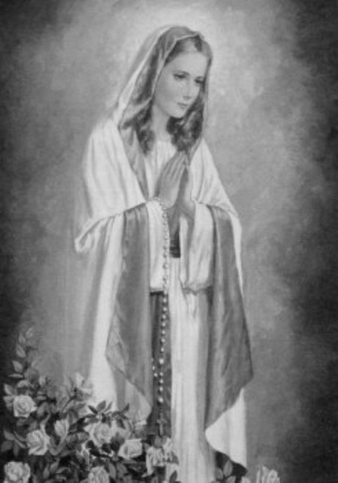

Rímskokatolícka Cirkev

Farnosť

Sv. Michala Archanjela

tel.: 032 – 779 41 76 e-mail: farnost.pobedim@abu.sk

Farské oznamy pre Bašovce
26. februára – 3. marca 2024

Po | Féria
Ut | Féria | 17.00 | na úmysel ordinára
St | Féria
Št | Féria
Pi | Féria | 17.00 | + Jozef Kováčik, manželky Matilda a Irenka a rodičia
So | Féria | 9.00 | za zdravie a Božiu pomoc pre celú rodinu (48)
Ne | 3. pôstna nedeľa | 9.00 | + Alojz Svetlík, súrodenci Jozef, Michal, Anton, Alžbeta, Antónia

- Pôst - Dnes o 16.00 sa v kostole pomodlíme Krížovú cestu. 3.3. by som sa chcel pomodliť Krížovú cestu s deťmi. Prosím, aby sa prihlásili.
- Zbierka - Zbierku na katolícku charitu ste podporili sumou ... . Nech Pán odmení vašu štedrosť.
- Spoveď – Spovedať budem v utorok a piatok hodinu pred sv. omšou. Chorých navštívim v piatok od 11.30 – bude to spoveď k Veľkej noci.
- Manželia - Manželské rekolekcie ponúkajú prehĺbenie alebo nápravu vzájomného vzťahu. Konajú sa v Melčiciach - Lieskovom pri Trenčíne 8. - 10.3. 2024. Bližšie info na nástenke.

JCLic. Ľuboš Tvrdý, farár

